nota stampa
BEER&FOOD ATTRACTION, DAILY NEWS
Domenica 15 febbraio 2026

IL MINISTRO LOCATELLI INAUGURA A BEER&FOOD ATTRACTION I CAMPIONATI DELLA CUCINA ITALIANA
Sono iniziati a Beer&Food Attraction, in corso alla Fiera di Rimini fino a martedì 17 febbraio, i Campionati della Cucina Italiana organizzati dalla Federazione Italiana Cuochi (FIC) e giunti così alla decima edizione. Un anniversario importante, che ha visto un notevole incremento di iscrizioni, in particolare da parte dei giovani e delle donne. «Un segnale molto positivo, che ci fa ben sperare per il ricambio generazionale nella ristorazione, oggi in grande difficoltà per la cronica mancanza di personale» ha ribadito il Presidente FIC Rocco Pozzulo. La competizione vede in gara oltre 500 concorrenti sfidarsi in diverse categorie, tra cui anche il contest “ragazzi speciali”; motivo per cui all’inaugurazione era presente anche Alessandra Locatelli, Ministro per le Disabilità: «Ringrazio Italian Exhibition Group e la Federazione Italiana Cuochi per questa preziosa opportunità. I Campionati della Cucina Italiana e, in particolare, il Contest Ragazzi Speciali sono un esempio concreto di partecipazione e inclusione, capaci di valorizzare competenze, passioni e talenti di ogni persona. È proprio questo lo sguardo che stiamo promuovendo anche attraverso la riforma sulla disabilità e il progetto di vita: riconoscere le potenzialità, creare occasioni e offrire opportunità perché ciascuno possa esprimere al meglio le proprie capacità». La competizione proseguirà fino a martedì, quando le giurie degli esperti decreteranno il team Campione d'Italia e i vincitori delle categorie individuali.

LA SOSTENIBILITÀ GUIDA IL FOOD&BEVERAGE VERSO L’EFFICIENZA E IL RISPARMIO
La transizione ecologica nel Food&Beverage passa dalla distribuzione e dai dati operativi. Il quadro emerge dal convegno ‘Food & Beverage e transizione ecologica: siamo davvero pronti?’ andato in scena a Beer&Food Attraction, in corso alla Fiera di Rimini fino a martedì 17 febbraio e organizzato da Italian Exhibition Group. A fotografare le priorità del comparto è stata l’indagine Fourgreen-Italgrob sulle imprese di distribuzione, illustrata da Umberto Napoli, co-founder di Fourgreen: per il 75%, il driver più rilevante resta la qualità dei prodotti e dei servizi, mentre la sostenibilità vale un 10% in un trend in costante crescita che la vede come innovazione ed efficienza e quindi risparmio. Nel restante perimetro rientrano fattori come innovazione tecnologica e dei processi, rapporto qualità/prezzo dei prodotti e rispetto per i dipendenti. Secondo quanto emerso, il percorso di sostenibilità coinvolge più settori della filiera: logistica, packaging, gestione dei resi, refrigerazione, flotte di consegna, selezione dei fornitori e sistemi di misurazione delle emissioni. In particolare, la rete Fourgreen – alleanza che riunisce distributori horeca impegnati nella riduzione dell’impatto ambientale – opera su ambiti che vanno dal beverage al food secco e fresco, fino ai prodotti surgelati e ai servizi accessori per il fuori casa. I numeri raccontano una filiera già in movimento: nel 2025 la Fourgreen ha gestito oltre 47.500 tonnellate di merce a emissioni controllate o carbon neutral, per un valore di circa 433 milioni di euro e più di 35.000 punti vendita serviti.

LA FILIERA DELLA BIRRA SPINGE SULLA PROMOZIONE TURISTICA E LA SEMPLIFICAZIONE NORMATIVA
Bandi regionali, semplificazione normative e strumenti di promozione turistici. Sono alcuni dei punti toccata all’interno del convegno ‘Filiera birra: materie prime, tecnologia, qualità e accise’ andato in scena a Beer&Food Attracion, in corso alla Fiera di Rimini. Il talk ha trattato il tema accise, ribadendo come l’attuale sconto inserito dal Governo – una riduzione progressiva per I microbirrifici fino al 50% - sia il massimo risultato ottenibile. I relatori, ovvero Serena Savoca (direttrice marketing di Carlsberg Italia e vicepresidente di Assobirra), Vittorio Ferraris (presidente Unionbirrai) e Teo Musso (presidente Consorzio Birra Italia), si sono concentrati anche su altri aspetti. La priorità rimane la revisione complessiva delle normative sulla produzione e commercializzazione della birra, superando l’obsoleta impostazione nazionale igienico-sanitaria ormai coperta dai protocolli comunitari. E a questo, secondo quanto emerso, si aggiunge la semplificazione normativa soprattutto per i produttori più piccoli. Infine, l’importanza di leggi e strumenti di promozione del turismo brassicolo e I bandi regionali a sostegno dei birrifici.

PRESS CONTACT ITALIAN EXHIBITION GROUP:
Head of media relation & corporate communication: Elisabetta Vitali; press office manager: Marco Forcellini, Pierfrancesco Bellini; press office coordinator: Luca Paganin; international press office coordinator: Silvia Giorgi; press office specialist: Nicoletta Evangelisti, Mirko Malgieri; media@iegexpo.it
MEDIA AGENCY BEER&FOOD ATTRACTION - BBTECH EXPO:
Mind the Pop - Martina Vacca: martina@mindthepop.it, mob. +39 339 748 5994; Fabrizio Raimondi: fabrizio@mindthepop.it, mob. +39 335 389 848; Stefano Chiossi: stefano@mindthepop.it, mob. + 39 388 739 4358.

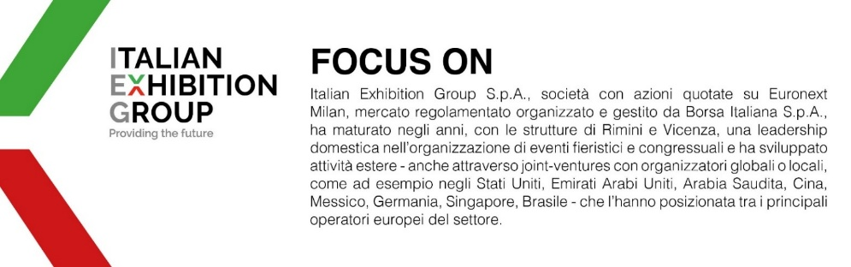
Il presente comunicato stampa contiene elementi previsionali e stime che riflettono le attuali opinioni del management (“forward-looking statements”) specie per quanto riguarda performance gestionali future, realizzazione di investimenti, andamento dei flussi di cassa ed evoluzione della struttura finanziaria. I forward-looking statements hanno per loro natura una componente di rischio e incertezza perché dipendono dal verificarsi di eventi futuri. I risultati effettivi potranno differire anche in misura significativa rispetto a quelli annunciati, in relazione a una pluralità di fattori tra cui, a solo titolo esemplificativo: andamento del mercato della ristorazione fuori casa e dei flussi turistici in Italia, andamento del mercato orafo - gioielliero, andamento del mercato della green economy; evoluzione del prezzo delle materie prime; condizioni macroeconomiche generali; fattori geopolitici ed evoluzioni del quadro normativo. Le informazioni contenute nel presente comunicato, inoltre, non pretendono di essere complete, né sono state verificate da terze parti indipendenti. Le proiezioni, le stime e gli obiettivi qui presentati si basano sulle informazioni a disposizione della Società alla data del presente comunicato.

